一图读懂：《北京市自然科学基金项目管理办法（2025年修订）》

日期：2025-06-07 07:53 来源：北京市科学技术委员会、中关村科技园区管理委员会
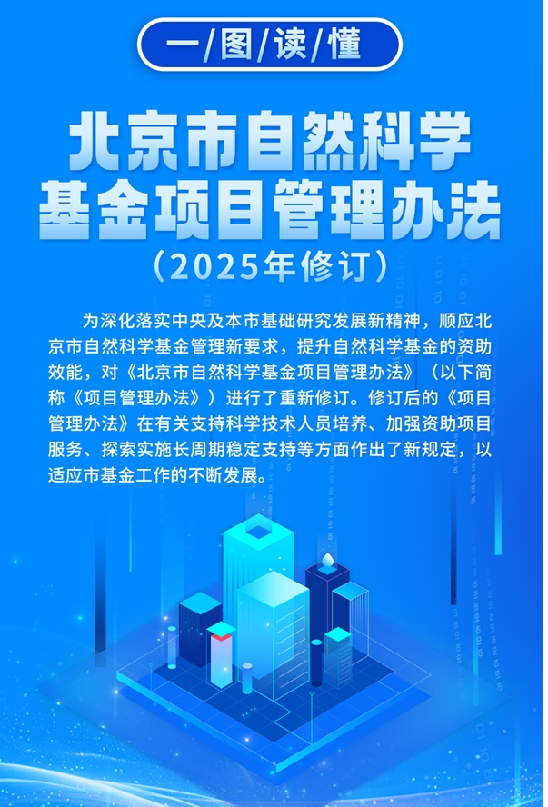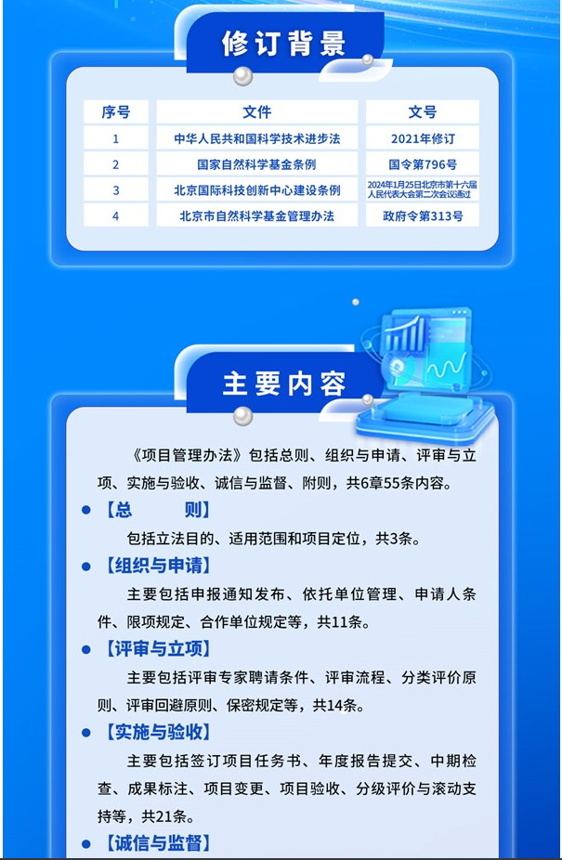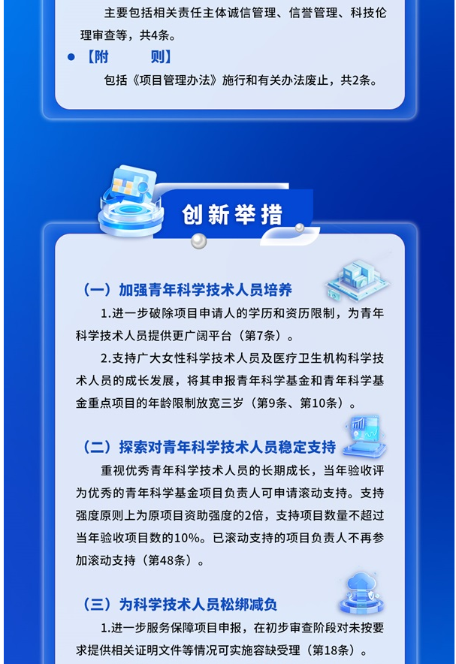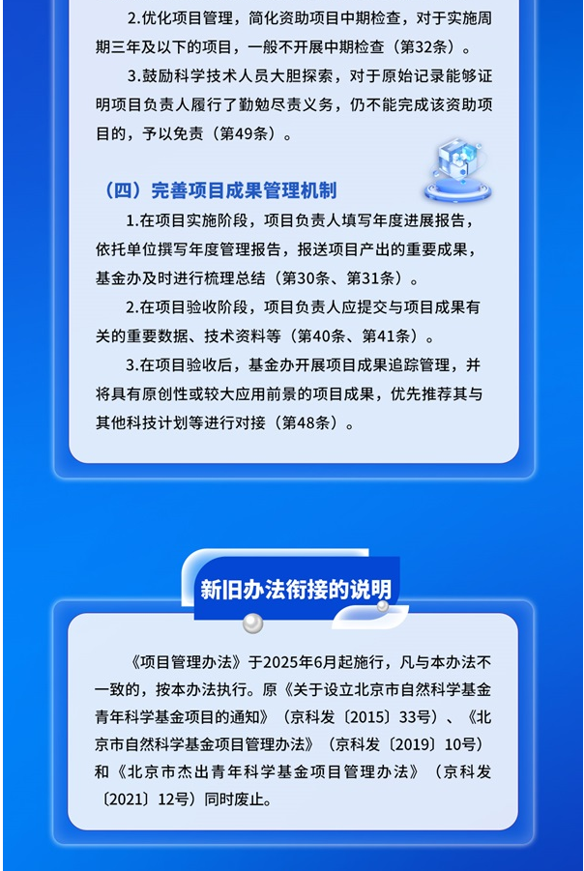
https://kw.beijing.gov.cn/zwgk/zcjd/202506/t20250607_4108371.html

